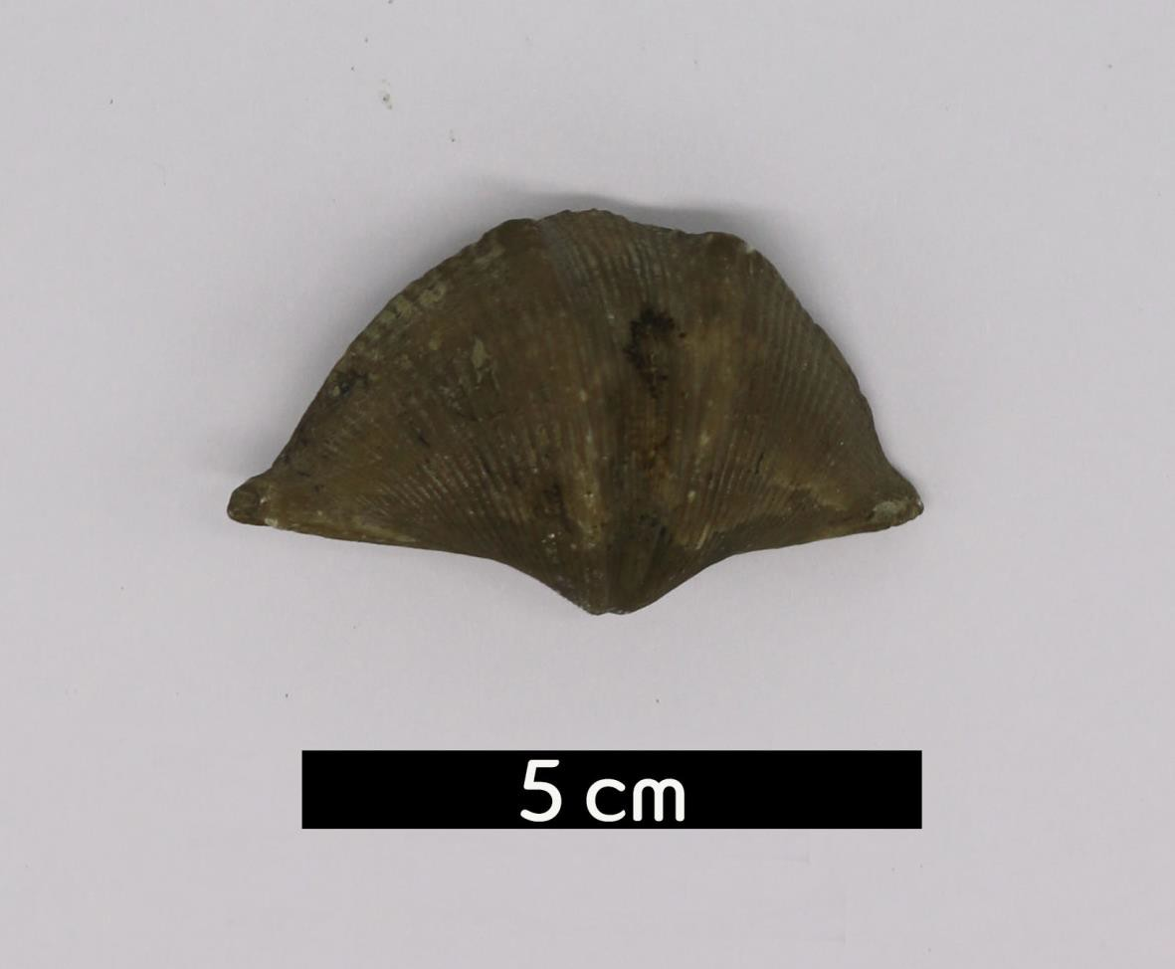
분류 : 화석
- 화석이름 : Brachiopoda(완족류)
- 보유기관 : 강원대학교 지질학과
- 산지 : 산지 미상
- 특징
  - 완족동물문에 속하는 동물의 총칭으로 캄브리아기 초기에
처음 출현하였다.
  - 바다에서 살고 서식지가 광범위하여 천해와 심해 모두에서 발견된다.
  - 바위와 다른 동물에 고착하지만 어떤 것은 모래진흙 속에 살며 군체를 이루지 않는다.
  - 패각이 2장이고 외투를 가지고 있으나 두 패각 간의 크기 가 다르고 등과 배에 붙어 있는 점에서 이매패류와 차이가 있다.

